常见问题解答
- 注册登录
1.注册时输入图片中的数字总是提示不对？
答：刷新页面，或退出网页重新登录，请将输入法切换为英文半角输入。
2.网上预报名登录密码丢失怎么办？
答：在考生登录界面上点击“找回密码”功能，输入注册时所使用的本人常用且有效的邮箱地址和校验码，系统将发邮件到您的邮箱。
3.登录后页面不能完全显示怎么办？
答：调整页面分辩率，标准为1024*768。

- 填写信息
1.用户名是否可以多人使用？
答：一个考生只能使用一个用户名，禁止一个用户名多个考生使用。
2.如何得知是否符合申报资格？
答：在中国卫生人才网上的报名专区内查看政策文件，具体问题请咨询当地相关部门。
3.录入姓名时，考生的名字是生僻字如何录入？
答：考生使用拼音代替名字中的生僻字。如：考生证件上姓名为“王”，请输入“王(ying)”来代替,括号必须是英文状态下输入。
4.档案号必须填写吗？没档案号可不可以报名？网上预报名是否需要填写考生档案号？
答：参加上一年度（2009年度）全国卫生专业技术资格考试或执业护士资格考试的考生，若部分科目已通过，本年度继续参加同一专业考试，必须填写上一年度的档案号，否则成绩将无法滚动。上一年度未参加考试的考生无需填写档案号。
5.经系统校验，提示身份证不合法？
答：请考生携带本人的有效证件及报名的相关材料，到当地考点进行现场报名。
6.如何选择毕业学校？
答：网上预报名为考生提供以下几种输入的方式：
①学校名称简拼，如“北京大兴”就可以直接输入bjdx，系统会显示相似的学校供选择，如图1.1。
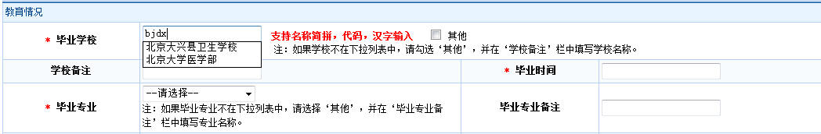
(图1.1)
②毕业学校名称以汉字的形式输入，考生在毕业学校所在地进行选择，如图1.2。
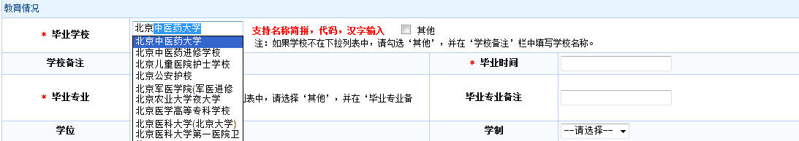 （图1.2）
注意：由于个别输入法本身的原因，部分学校不能用汉字形式输入，建议使用名称简拼方式。
7.毕业学校不在学校列表中，如何处理？
答：请先勾选其他，并在学校备注中写明学校名称。如下图：
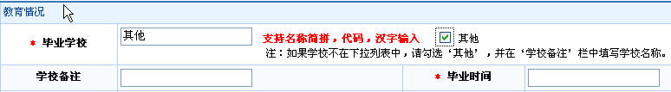
注意：在毕业学校输入中不允许使用空格和回车键。
8.网上预报名信息填写完毕后，点击保存按钮，提示网页上有错误 ，如何处理？
答：网上预报名系统要求浏览器版本为IE6.0或IE6.0以上，请先确认机器是在IE6.0浏览器上，如果不是IE6.0浏览器，请先将IE升级到6.0版本，然后再进行网上预报名工作。
特别提示：在报名时请停用上网助手、防火墙等拦截工具。
9.毕业专业不在专业列表中，如何处理？
答：请先选择“其他”列选项，并在标红的“毕业专业备注”中写明专业名称。如下图：
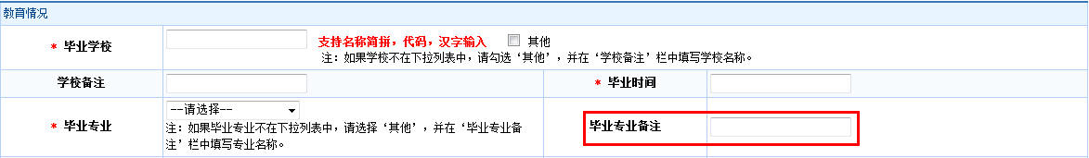

10.如何知道网上预报名已成功？
答：全部资料输入完毕后点击“保存”，提示照片上传界面，成功上传照片后，系统直接跳转至查看报名信息界面，仔细核对报名表的信息是否准确无误，核对完毕后提交报名信息，然后进入打印报名表界面进行打印。

- 上传照片

1.符合规定的照片有哪些要求？
答：系统中规定上传照片必须为考生本人近期正面免冠彩色证件照，务必保证照片清晰、可辨认，其他如生活照、视频捕捉、摄像头所摄等照片一律不予审核，除军人外其他报名人员不得着制式服装拍照，女性不得穿背带式服装拍照；照片大小为一寸或小二寸，格式为jpg，文件大小必须在15kb—45kb之间；头部占照片尺寸的2/3，白色背景；面部正面头发不得过眉，露双耳，常带眼镜的考生应配戴眼镜，不得佩戴首饰。
2.浏览照片后，提示照片不能保存？
答：表明所浏览的照片大于45kb，请参看《解决照片过大无法上传方案》来进行操作。

- 打印须知
1.必须要打印报名表吗？
答：考生信息保存成功后，必须打印报名表到单位或是档案所在的人事部门进行审核盖章后，进行现场确认。
2.没有打印机是否可以保存下来打印？
答：当进入打印报名表界面时，表上方有2个按钮，一个为“打印”、一个为“另存为pdf”，没有打印机时可选择“另存为pdf”，到其他连接打印机的电脑上进行打印。
3.打印报名表时保存为pdf格式，怎么打开该格式文件？
答：在网上下载pdf专用阅读器可以打开并打印。
4.报名信息表无法打印，打印提示错误？
答：这是由于IE浏览器安全设置过高引起的，请在IE菜单“工具”——“internet选项”选择“安全”——“自定义级别”，将安全级别设置为低，并将ActiveX相关控件设为“启用”或“提示”，然后进行打印；
另一种解决方法为：
① 点击IE浏览器中的“文件”，选择“页面设置”， 在“页面设置”中，将“页眉”、“页脚”两项中的文字或者其他删除为空。
② 点击“文件－打印”，即可将报名表打印出来。
③ 如果仍然无法打印，点击打印报名表界面的“另存为pdf”，到其他连接打印机的电脑上进行打印。

- 修改信息
1.网上已经报完名，并且已经打印了报名申请表，是否可以再修改信息？
答：在确认网上预报名信息前，考生点击“撤销提交报名信息”按钮，撤销完毕后可以修改除姓名、证件类型、证件编号以外的信息。考生打印出的报名报名表上有验证码，验证码共四位，前两位随机生成，后两位代表考生的修改次数，考生可通过查看报名表上方验证码号的后两位数字来判断信息修改的次数，以后两位数字最大的版本作为最终版本来打印报名表，用于现场确认。所以修改完毕后，应重新打印报名表，以保持报名表上的信息与考生报名信息一致。
注：修改报名信息后，考生个人报名信息发生变化，若不重新打印，将影响现场确认。
2.网上预报名后到什么时候就不能再修改信息了？
答：到报名点确认之后就不能再进行任何修改。

- 其他问题
提交报名信息后，是不是就已经报名成功？
答：不是，考生请携带《2010年度卫生专业技术资格考试报名表》和相关证件，在各地通知的时间段内，到规定的地点进行现场确认，并缴纳有关费用。凡未按期到所选考点或其下设报名点进行现场确认并缴费者，视为自动放弃本次考试。

